|  |  |
| --- | --- |
| SỞ GD – ĐT QUẢNG NAM  **TRƯỜNG THPT CHUYÊN NGUYỄN BỈNH KHIÊM**  **ĐỀ ĐỀ NGHỊ** | **KỲ THI OLYMPIC KHU VỰC DH - ĐBBB**  **NĂM HỌC 2022 - 2023**  **ĐỀ THI MÔN: VẬT LÝ 10**  Thời gian: 180 phút *(không kể thời gian giao đề)*  *(Đề thi có 02 trang)* |

**Bài 1. Cơ chất điểm (5đ)**

* 1. Một hộp đựng cát chuyển động qua lại trên một mặt nằm ngang, cát bị nhảy ra từ một lỗ ở đáy hộp. Cho rằng các hạt cát tách ra lần lượt mà không va vào nhau. Bỏ qua lực cản không khí và lấy gia tốc trượng trường là g. Khi hộp chuyển động với quy luật , $x=Asin(ωt)$ thì hình dạng những hạt cát rơi xuống tạo thành một tia gợn sóng như hình 1.

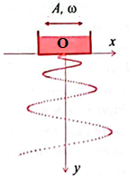

Hình 1

1. Hãy xác định phương trình quỹ đạo của hạt cát tại thời điểm t.
2. Hộp cách mặt sàn một đoạn H, tính bề rộng vệt cát trên sàn và xung lượng cực đại mà một hạt cát có thể truyền cho mặt sàn. Giả sử các hạt cát rơi xuống dính và sàn mà không văng ra, khối lượng mỗi hạt cát bằng nhau, bằng m.
   1. Cần ném một quả bóng rổ bán kính r từ độ cao h = 2 m với góc ném nhỏ nhất là bao nhiêu để nó có thể bay vào rổ từ trên xuống mà không chạm vào vòng rổ? Biết chỗ ném cách rổ một khoảng L = 5 m theo phương ngang. Rổ được treo ở độ cao H = 3 m, bán kính vòng rổ R = 2r. Bỏ qua sức cản không khí và cho rằng kích thước của vòng rổ là nhỏ so với chiều dài quỹ đạo của bóng.

**Bài 2. Cơ vật rắn (4 điểm)**

Ô tô 4 bánh có khối lượng tổng cộng là M, mỗi bánh có khối lượng m bán kính r *(Hình 1)*, bán kính quán tính của bánh xe quanh trục là rqt . Nếu tác dụng vào 2 bánh xe chủ động (2 bánh sau) một mô men quay Mq thì ô tô bắt đầu chuyển động từ trạnh thái đứng yên với lực cản tỉ lệ với bình phương tốc độ tịnh tiến Fc = kv2. Mô men ma sát của mỗi bánh xe với trục bánh xe là Mms, bỏ qua lực cản lăn. Hãy xác định:

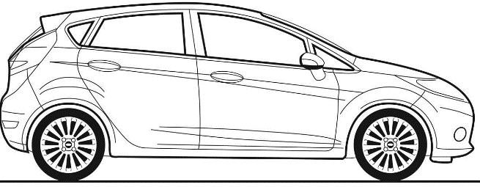

(Hình 2)

1) Tốc độ giới hạn của ô tô.

2) Lực ma sát tác dụng lên bánh xe chủ động và bánh xe dẫn động (2 bánh trước) khi chuyển động. Cho nhận xét.

**Bài 3. Nhiệt học**

Một mol khí lí tưởng đơn nguyên tử được dùng làm tác nhân cho một máy nhiệt. Tác nhân thực hiện chu trình như hình 3. Biết tỉ số nhiệt độ cực đại và cực tiểu trong chu trình là n. Tính hiệu suất của máy nhiệt này và so sánh hiệu suất đó với hiệu suất lớn nhất khả dĩ của máy nhiệt có cùng giá trị n.

O

V

p

1

2

3

Hình 3

**Bài 4. Tĩnh điện (4 điểm)**

Ba quả cầu nhỏ cùng khối lượng m, cùng điện tích q, được nối với nhau bằng ba sợi dây dài *l*, không dãn, không khối lượng, không dẫn điện tạo thành tam giác đều đỉnh A, B, C như hình vẽ. Hệ được đặt trên mặt phẳng ngang, nhẵn, cách điện. Người ta đốt nhanh sợi dây AC.

**m, q**

**m, q**

**m, q**

***l***

***l***

***l***

**A**

**C**

**B**

1. Xác định lực căng các sợi dây trước khi đốt dây AC.

2. Xác định vận tốc cực đại của các quả cầu trong quá trình chuyển động.

3. Xác định lực căng của các sợi dây khi ba quả cầu thẳng hàng.

4. Xác định lực căng sợi dây BC và gia tốc của quả cầu đặt tại C ngay thời điểm dây AC đứt.

**Bài 5. Phương án thực hành (3 điểm)**

Cho một ống thủy tinh hẹp được hàn kín một đầu. Ống chứa một cột khí ngăn cách với không khí bên ngoài bằng một cột thủy ngân. Hãy dùng một chiếc thước chia độ đến milimét, xác định áp suất của khí quyển.